

**IBM实验报告**

**题 目： 实验-环境搭建**

**院 （系）： 信息科学学院**

**专 业： 软件工程**

**姓 名： 彭建龙**

**学 号： 19092021**

目录

一， jdk的作用和功能 2

二，jdk运行helloworld 3

二， maven的作用和功能 3

三，maven运行mvn -v 4

四，maven创建工程 4

创建成功 5

五， docker的作用和功能 7

六， docker运行docker ps -a 7

七， docker运行spring-boot的站点 8

八， kubernete的作用和功能 8

1. **jdk的作用和功能**

jdk全称为**java development kit**，是开发java程序的工具包；jdk是整个java开发的核心，它包含了java的运行环境，java工具和java基础的类库；没有jdk的话，无法编译java程序。

**二，jdk运行helloworld**

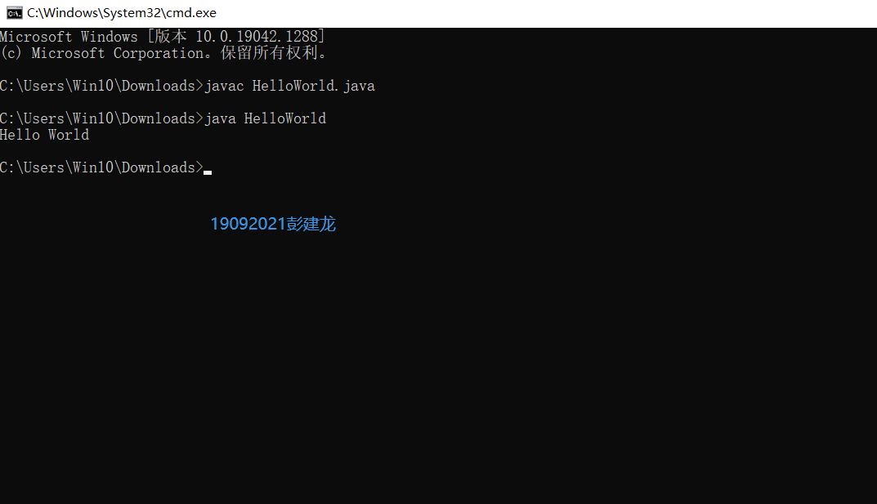

1. **maven的作用和功能**
2. maven可用用来解决java类依赖的jar包的问题，也可以构建项目管理依赖，生成测试报告。
3. 合理管理jar包，避免jar包之间的依赖和冲突，利用通用的maven配置文件，可以减少手动下载的工作量，pom.xml会自动管理下载好的jar包。

**三，maven运行mvn -v**

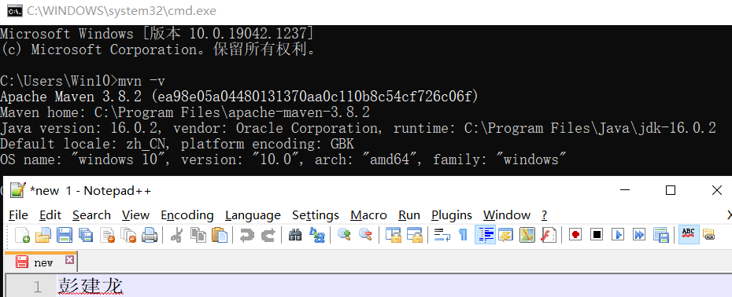

**四，maven创建工程**

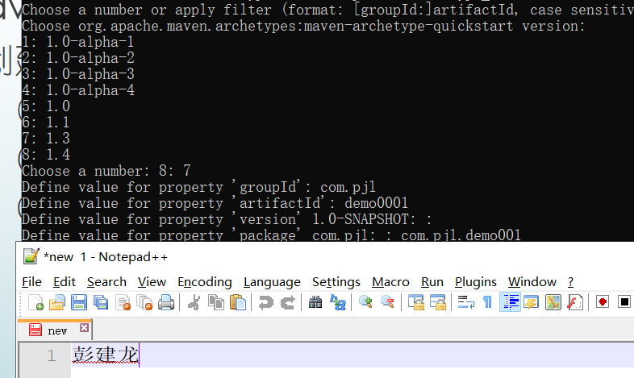

**创建成功**

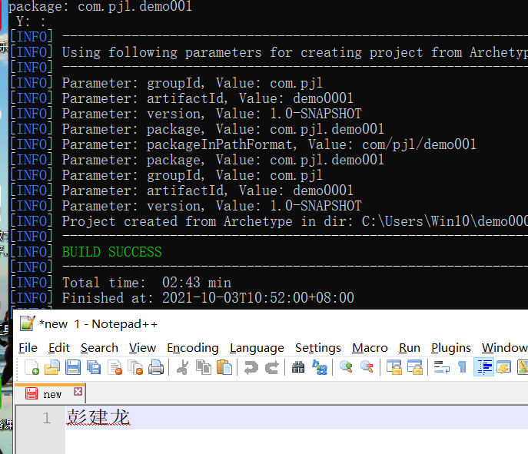

**mvn package**

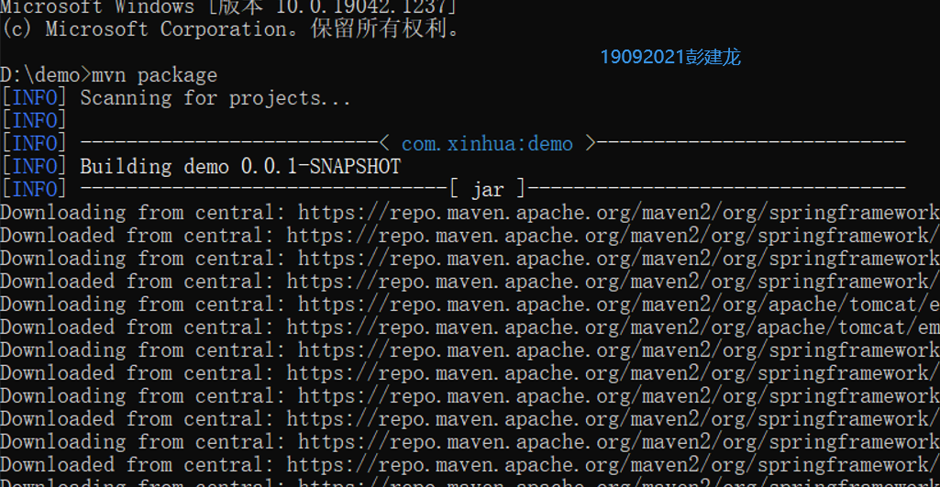

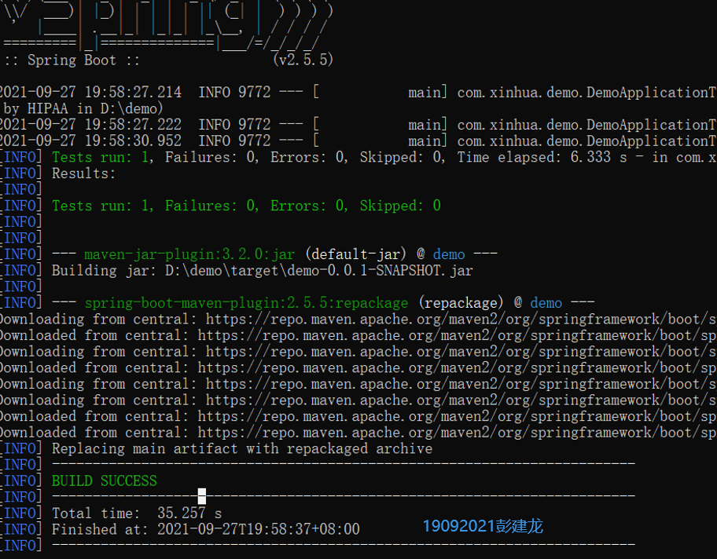

**访问http://localhost:8080/hello**

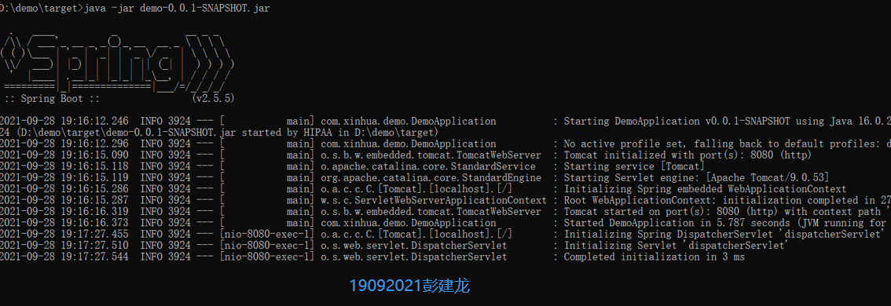

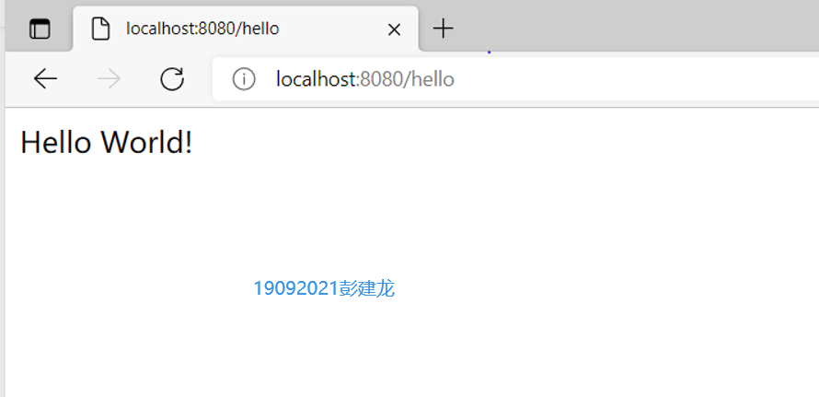

1. **docker的作用和功能**

docker是一个开源的应用容器引擎，由镜像、容器、仓库组成。在开发应用后开发者可以将开发的应用打包到可移植的镜像中。有快速搭建兼容性测试环境的特点，可以为开发人员和测试人员节省环境搭建的时间。

1. **docker运行docker ps -a**



1. **docker运行spring-boot的站点**

**docker run -p 8080:8080 -t <repository:tag> 启动容器**

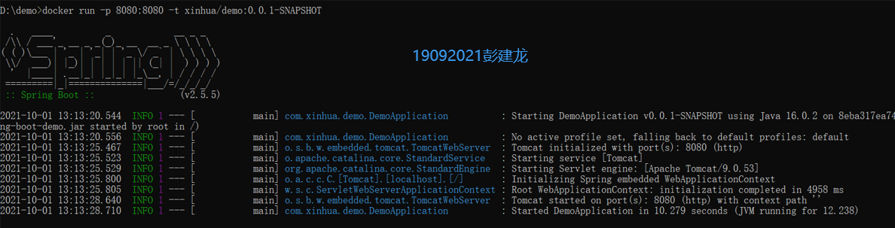

**访问http://192.168.99.100:8080/hello**

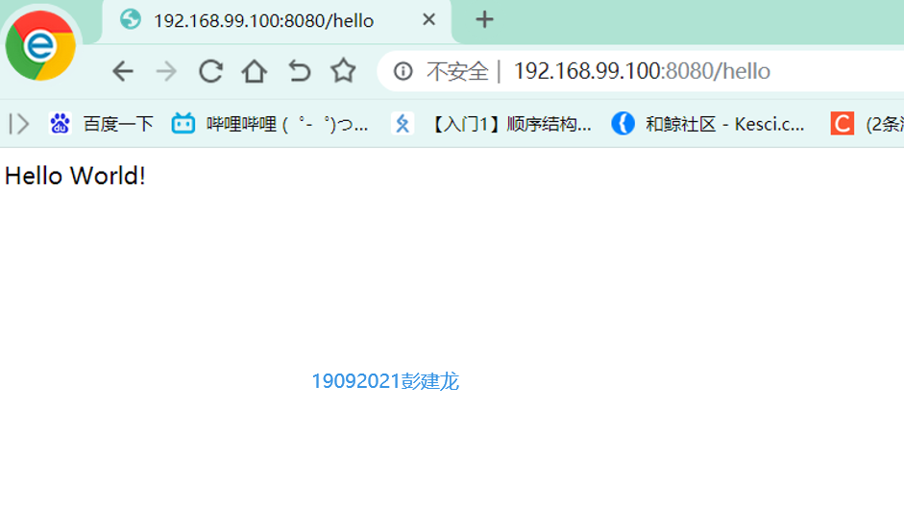

1. **kubernete的作用和功能**

kubernete是谷歌开源的容器集群管理系统，可以对容器的应用部署、维护和滚动升级，简化了应用程序的工作流，加快开发速度；使用Kubernetes只需要一个部署文件，使用一条命令就可以部署多层容器的完整集群。